муниципальное автономное образовательное учреждение
«Детский сад № 40 комбинированного вида» городского округа Краснотурьинск
624440 Свердловская обл., г. Краснотурьинск, ул. Чапаева, 19

Конспект занятия с детьми 4–5 лет по конструированию
«В инженеры б я пошёл, пусть меня научат»
«Авиаинженеры»
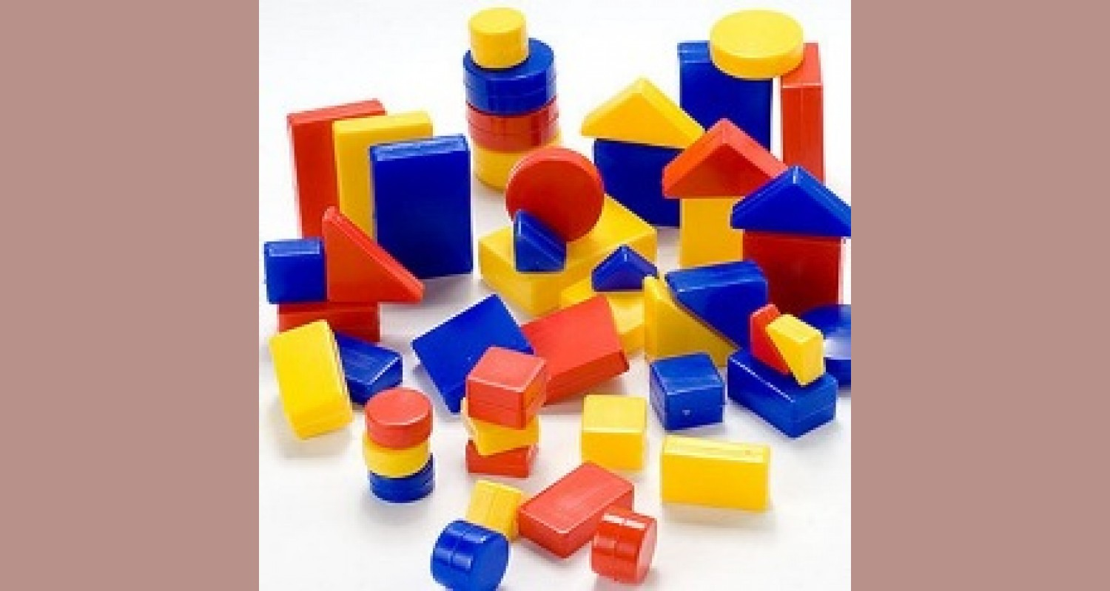
Составитель: воспитатель Квитковская Л.В.

2025г
Тема: «Профессии».
Название занятия: «В инженеры б я пошёл, пусть меня научат».
Возрастная группа: средняя группа (4–5 лет).
Тип занятия: познавательное интегрированное занятие.
Современная образовательная технология: конструирование с применением Блоков Дьенеша.*
Предварительная работа:
Чтение стихотворения Владимира Маяковского «Кем быть», рассматривание картинок, альбомов с изображением различных инженерных конструкций, в том числе самолётов. Беседа на тему о профессии инженер-конструктор, игра-конструирование из счётных палочек (с изменением конструкции путём перестановки палочек).
Материалы и оборудование: Логические блоки Дьенеша, схема для конструирования самолёта, дидактические карточки для игр.
Цель занятия: формирование у детей первичные представления об профессиональной деятельности инженера посредством развития конструктивных навыков
Задачи:  Образовательные задачи:  - Познакомить детей с устройством самолёта и принципами инженерного конструирования.  - Развивать навыки совместной деятельности, сотрудничество и взаимопонимание.  - Расширить словарный запас новыми терминами («авиаконструктор», «фюзеляж», «двигатель», «крыло»).  - Формировать базовые представления о функциях воздушного транспорта.  Развивающие задачи:  - Развивать логическое мышление, умение распознавать и классифицировать объекты.  - Способствовать развитию творческих способностей и воображения.  - Тренировать мелкую моторику и пространственное мышление.  Воспитательные задачи:  - Воспитывать интерес и уважение к профессиям инженеров и авиаконструкторов.  - Прививать ответственность за результат своей работы и внимательное отношение к окружающим.  - Формировать чувство гордости за достижения отечественных учёных и инженеров. | Задачи с учетом индивидуальных особенностей воспитанников группы:  Ребёнку с особыми потребностями предложить упрощенную версию задания, которую он сможет завершить успешно.  Детям с проблемами концентрации и вниманием включить упражнения на поддержание устойчивого внимания, выполняя пошаговую инструкцию.  Интровертированным детям предлагать возможность работы индивидуально, давая им свободу выражения своих идей и мыслей.
Этап занятия | Цель этапа занятия | Деятельность педагога | Предполагаемая деятельность детей | Планируемые результаты
1. Вводный этап | Настроить детей на активную деятельность, возбудить интерес к теме занятия | Педагог и дети здороваются с гостями.  -Ребята нам принесли письмо (воспитатель приносит письмо, которое якобы получено от лётчика, оказавшегося в сложной ситуации.) Читает письмо: «Дорогие ребята, у меня много работы, я создаю новый беспилотный аппарат. Не могли бы вы помочь мне построить самолёт». Воспитатель задаёт вопросы: – Как называется профессия человека, который конструирует транспортные, летательные аппараты, самолёты?  Зачитывает стихотворение: Конструктор Всю технику людям Земли Конструкторы изобрели! Сперва возникает чертеж. В нём польза и силы не счесть. Сумей его только прочесть. А. Павлов | Дети удивлённо реагируют на письмо, внимательно слушают педагога, вспоминают профессию авиаконструктора. | Включение детей в игровую ситуацию, пробуждение интереса к инженерной деятельности.
 | Развитие речи, уточнение знаний о профессии инженера | Воспитатель задает вопросы: – Что может конструировать инженер? – Где они работают? – Что нужно сделать инженеру, прежде чем собрать своё изобретение? | Дети размышляют, отвечают на вопросы, дополняют друг друга, слушают разъяснения педагога. | Уточнение знаний о значимости инженеров и их роли в обществе.
- Основной  этап | Развитие логического мышления, аналитических способностей, умения выделять признаки. | Воспитатель предлагает детям пройти проверку на внимательность и сообразительность, начиная с игры  «Что лишнее». | Дети активно взаимодействуют с педагогом, логически рассуждают, дают ответы, объясняя их. | Развитие аналитических способностей, умение мысленно логично.
 | Физкультминутка | Проводится тематическая физкультминутка «Самолётик»: Самолётик загудел (дети делают круговые движения руками перед собой) Самолётик полетел (бегают по кругу, размахивая руками) На поляну тихонько сел (садятся на корточки, руки на колени) Опять взлетел и улетел (продолжают бегать по кругу) | Дети весело имитируют полёт самолёта, одновременно разминаются физически. | Перерыв в интеллектуальной нагрузке, сохранение бодрости и хорошего настроения.
 | Развитие конструктивных способностей, предпосылок инженерного мышления | Переход к конструированию самолёта. Воспитатель уточняет, из каких частей состоит самолёт (корпус, крылья, хвост, фюзеляж), даёт инструкцию:  – Используя блоки Дьенеша и карточки с символами, постройте самолёт. Корпус стройте по схеме, крылья и хвост придумайте сами. | Дети с энтузиазмом принимаются за строительство, пользуясь подсказками в виде символов на карточках, экспериментируют с формой крыльев и хвоста. | Развитие конструктивных навыков, умение ориентироваться на схеме, формирование предпосылок инженерного мышления.
- Заключительный  этап | Обсудить результаты, поддержать интерес к дальнейшему исследованию | Воспитатель собирает готовую продукцию, рассматривает с детьми получившиеся самолёты:  – У кого какие получились крылья и хвост? – Всем ли понравился собственный самолёт? – Есть ли различия в построенных моделях? | Дети презентуют свои самолёты, делятся своими впечатлениями, восторгаются удачными моделями товарищей. | Формирование культуры оценки собственных и чужих достижений, повышение интереса к инженерному мышлению.
 | Продолжение игрового сценария | Предложить детям после занятия в свободной деятельности обыграть свои конструкции в ролевой игре «Аэропорт». | Дети разыгрывают сценарии полёта и посадки, роль диспетчера, пилота, пассажиров. | Сохранение интереса к теме авиации, продолжение освоения профессий авиационного направления.

Возможные рекомендации для продолжения работы:
– конструирование моделей самолётов из бумаги, деревянных конструкторов, палочек Кюизенера, LEGO-конструктора, кубиков Никитина.

